[中山大学肿瘤防治中心某研究团队所发文章被质疑发生图片重叠](https://mp.weixin.qq.com/s?__biz=MzkzNTg2MDgwMQ==&mid=2247486545&idx=1&sn=de46d9966b1347bb0d65344ae795b2ba&chksm=c300fb374ae22ee994e298fd1ecf6d43ea2d8422525d8b650dd884ca3ec6905ed44dc6a409aa&scene=126&sessionid=1742833761)

plus[Pubpeer Plus](javascript:void(0);)2025-03-20 09:19:53河南



2018 年 12 月 27 日，中山大学肿瘤防治中心Xiang Tong 研究团队，在***Nature Communications***上发表的题为**“Vasculogenic mimicry formation in EBV-associated epithelial malignancies”**的研究论文，**被质疑文中出现图片重叠。**

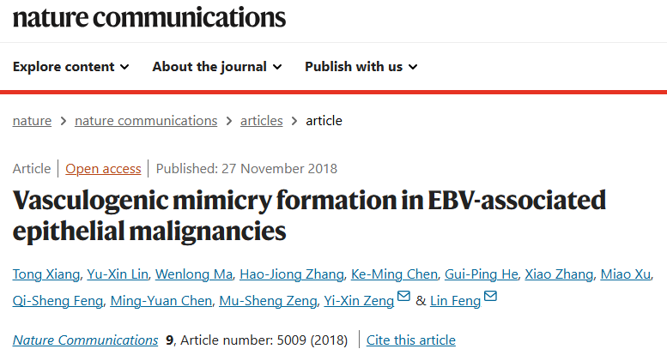

该文章于2025年1月在Pubpeer上被读者质疑：**文章出现图片重叠。**

**图 4 和图 5** ：图像之间意外的相似性，本应显示不同的实验条件。

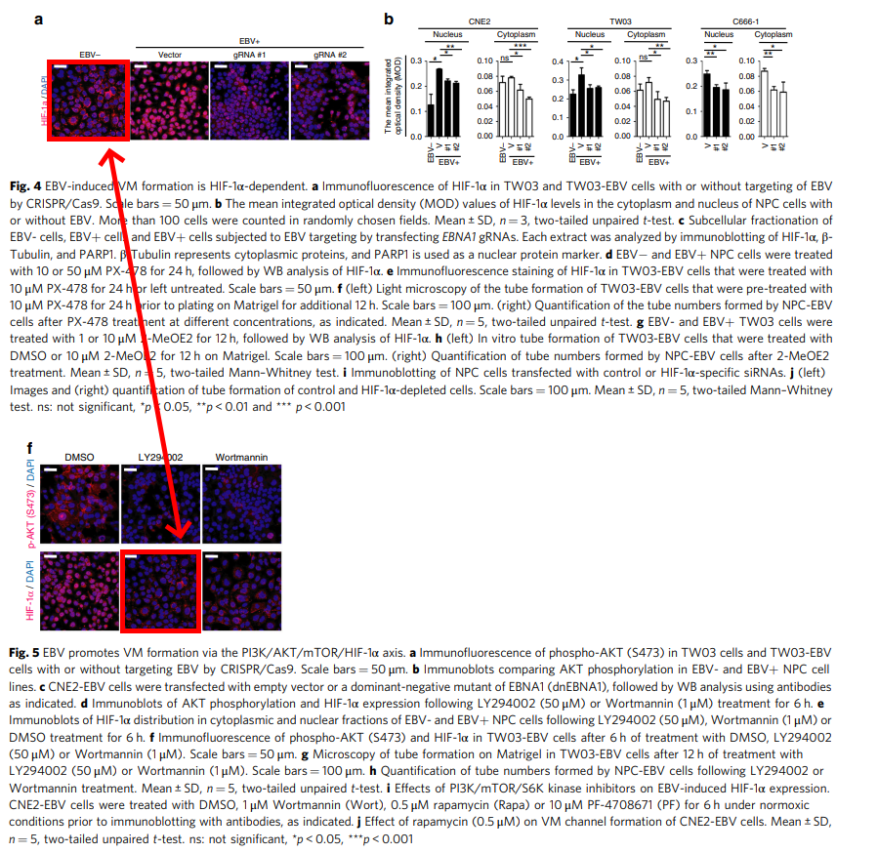

**相关消息**

https://pubpeer.com/publications/5A784AD3D70297CEEF117A74818D61#1